Обоснование параметров технологического процесса нейтрализации остатков гидроксида калия (КОН) при производстве биотоплива из культуры ятрофы

Нгиа Дат Хоанг, М.Н. Московский
Донской Государственный Технический Университет, Ростов-на-Дону
Аннотация: В данной статье представлены исследования по нейтрализации остатков гидроксида калия при производстве биотоплива на основе культуры ятрофа. Проведены исследования по модернизации существующей технологиечской линии по переработке масла ятрофа. Выявлены оптимальные параметры функционирования тех.линии при максимальном эффекте нейтрализации остатков гидроксида калия.
Ключевые слова: переработки растительной культуры ятрофа,нейтрализации гидроксида калия, производство жидкого биотоплива.
В ранее проведенных исследованиях обоснована возможность переработки растительной культуры ятрофа, активно произрастающей на территории Юго-Восточной Азии, в сырье для получения биотоплива [1, 2]. Предложена технология и средства механизации переработки данного сырья в условиях сельскохозяйственного производства Социалистической Республики Вьетнам [3].
Одна из задач правительства Вьетнама обеспечение постоянно растущих потребностей национальной экономики и развития возобновляемой энергетики. Статистика показала, что на 2014 год, доля возобновляемой энергии занимает 12 % в энергетической структуре страны (Рис. 1) [4].
Разработанная технологическая линия получения биотоплива из растительного сырья ятрофы показала свою эффективность [5]. Однако в технологическом процессе производства биотоплива для дизельных двигателей, соответствующего требованиям ГОСТ 53605-2009, при углекислотном производстве, встает вопрос оптимизации параметров процесса нейтрализации гидроксида калия (КОН) [6]. Данная проблема связана с технологическими особенностями растительного сырья ятрофы (повышенный показатель кислотности) [7-10].
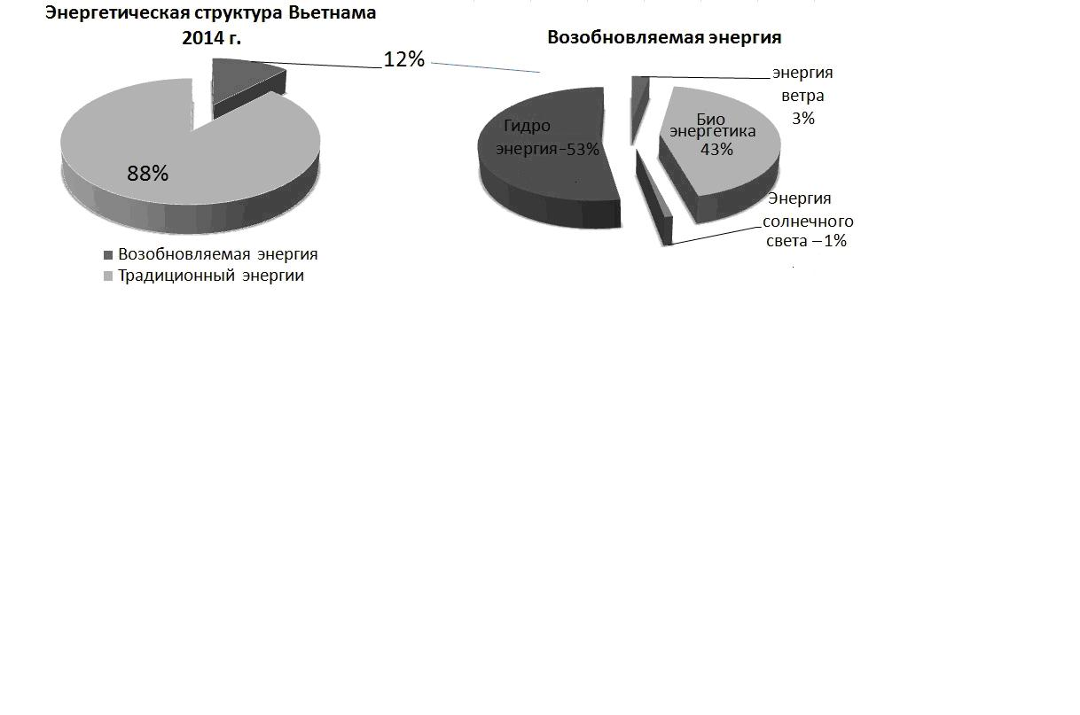
Рис.1. Энергетическая структура Вьетнама в 2014 г.
Целью исследования является определение оптимальных параметров технологического процесса нейтрализации остатков КОН при производстве жидкого биотоплива.
Исследования проводились на лабораторной установке для производства биотоплива с применением непрерывного способа дозирования компонентов «БИОДОН 1ММ», общий вид которой показан на рис. 2.
В режиме углекислотной промывки (Рис. 2) при включенном насосе 1 открывается кран штокового дозатора 5. Под действием разряжения углекислый газ подаётся из баллона 4 через газовый редуктор 7 в гидравлический смеситель. Контроль расхода углекислого газа осуществляется по шкале газового счетчика 9 и показаниям вакууметрического манометра 8.
Происходит интенсивное смешивание биотоплива и углекислого газа. С этого момента начинается процесс расщелачивания. Контроль температуры рабочей жидкости осуществляется датчиком температуры 6. Продолжительность режима углекислотной обработки – от 1 до 12 минут. По истечении вышеуказанного времени насос 1 отключается, кран дозатора 5 полностью закрывается и установка переходит в режим «отстаивание». В течение 1 суток происходит отстаивание рабочей жидкости и выпадение в осадок остатков катализатора в ёмкости 3. Верхний слой – это метиловые (изопропиловые) эфиры растительного масла или биодизель, нижний слой – образовавшийся и осадившийся на дне реактора карбонат натрия удаляется и утилизируется.
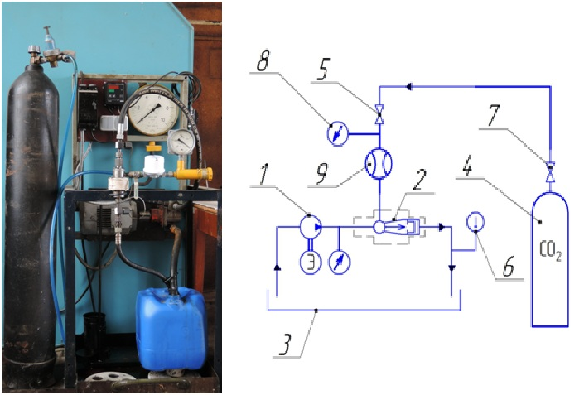
Рис.2. Лабораторная установка для производства биотоплива БИОДОН 1ММ: 1 – насос; 2 – гидродинамический смеситель; 3 – ёмкость для биотоплива; 4 – балон с углекислым газом; 5 – дозатор углекислого газа; 6 – датчик температуры; 7 – газовый редуктор; 8 – вакуумметр; 9 – счетчик газа.
В качестве исходного компонента использованы растительные масла с повышенным значением кислотного числа, исключающим их пищевое применение: масло ятрофы (Jatropha Сurcas), произведенное в Республике Вьетнам в 2014 году с кислотным числом –12,1 мг КОН/г.
Пробы биотоплива, полученные в результате проведения опытов, оценивали по следующим критериям: кинематическая вязкость, температура вспышки, кислотное число, плотность, pH среда
Определение физико-химических показателей полученного биотоплива проводили с помощью стандартных методов испытаний с использованием существующих приборов, аппаратуры и приспособлений.
В эксперименте варьируются: время обработки биотоплива; вакууметрическое давление перед штоковым дозатором и объемный расход углекислого газа. Значения факторов представлены в таблице 1.
Таблица 1
Факторы и интервалы их варьирования
 | Нижний  уровень (-1) | Основной  уровень (0) | Верхний  уровень (+1) | Интервал  варьирования | Наименование  фактора
x₁: | 1 | 6 | 11 | 5 | Время обработки, мин.
x₂: | 0 | 100 | 200 | 100 | Вакуумметрическое давление,  мм рт. ст.
x₃: | 38,13 | 47,13 | 56,13 | 9 | Расход СО₂, л/мин.
В текущем эксперименте контролируется величина рН среды обработанного биотоплива. Согласно плану эксперимента, представленному в таблице 2, рассчитывается 10 опытов по 2 параллельных испытания в каждом.
Температура реакционной среды, если не применять специальных способов воздействия на температуру, является независимой величиной и в данном случае не может служить фактором. Однако температуру необходимо контролировать в течение всех опытов.
Уравнение математической модели:
y=(8,721)+(0,018)x₁+(0,026)x₂+(-0,035)x₃+(-0,054)x₁²+(-0,257)x₂²+
+(-0,087)x₃²+(-0,011)x₁x₂+(-0,071)x₁x₃+(-0,089)x₂x₃
Преобразованное уравнение математической модели уравнения регрессии в функцию двух переменных с учетом постоянного фактора:
y=(8,721)+(0,018)x₁+(0)+(-0,035)x₃+(-0,054)x₁²+(0)+(-0,087)x₃²+
+(0)x₁+(-0,071)x₁x₃+(0)x₃
Экстремум функции отклика находится в пределах варьирования переменных факторов. Значение экстремума составляет y_{opt}=8,731. Экстремуму функции отклика соответствуют значения факторов: x₁=0,408 (8,04) и x₃=-0,368 (43,818) при x₂=0 (100).
Таблица 2
План эксперимента и выходные параметры опытов
Номер опыта  (u) | Матрица  планирования |  |  | Натуральные значения переменных |  |  | Выходной параметр  (рН среды)
Номер опыта  (u) | x₁ | x₂ | x₃ | Время обработки, мин. | Вакуумметрическое давление, мм рт. ст. | Расход СО₂, л/мин. | y(u, 1) | y(u, 2)
1 | -1 | -1 | -1 | 1 | 0 | 38,13 | 8,1 | 8,2
2 | +1 | -1 | -1 | 11 | 0 | 38,13 | 8,2 | 8,5
3 | -1 | +1 | -1 | 1 | 200 | 38,13 | 8,2 | 8,6
4 | -1 | -1 | +1 | 1 | 0 | 56,13 | 8,4 | 8,4
5 | -1 | 0,19 | 0,19 | 1 | 119 | 48,84 | 8,7 | 8,6
6 | 0,19 | -1 | 0,19 | 6,95 | 0 | 48,84 | 8,4 | 8,5
7 | 0,19 | 0,19 | -1 | 6,95 | 119 | 38,13 | 8,7 | 8,7
8 | -0,29 | +1 | +1 | 4,55 | 200 | 56,13 | 8,4 | 8,3
9 | +1 | -0,29 | +1 | 11 | 71 | 56,13 | 8,7 | 8,4
10 | +1 | +1 | -0,29 | 11 | 200 | 44,52 | 8,6 | 8,5

Таблица 3
Коэффициенты уравнения математической модели
b₀ | b₁ | b₂ | b₃ | b₁₁ | b₁₂ | b₁₃ | b₂₂ | b₂₃ | b₃₃
8,721 | 0,018 | 0,026 | -0,035 | -0,054 | -0,011 | -0,071 | -0,257 | -0,089 | -0,087

Была проведена проверка на адекватность математической модели.
По критерию Фишера(F_{расч.}=2,21<F_{табл}=3,07) уравнение математической модели является адекватным.

Таблица 4
Критерии Стьюдента и значимость коэффициентов модели
(1/0 – значимый/незначимый)
 | b₀ | b₁ | b₂ | b₃ | b₁₁ | b₁₂ | b₁₃ | b₂₂ | b₂₃ | b₃₃
t-критерий | 67,033 | 0,323 | 0,467 | 0,629 | 0,502 | 0,166 | 1,07 | 2,388 | 1,341 | 0,808
Значимость | 1 | 0 | 0 | 0 | 0 | 0 | 0 | 1 | 0 | 0

По результатам работы сделаны следующие выводы:
-модернизирована технологическая схема установки БИОДОН-1ММ с учетом применения технологии углекислотной промывки для нейтрализации остатков КОН при производстве жидкого биотоплива и доработано существующее оборудование для обеспечения этого типа обработки;
- достигнута стабилизация такого физико-химического параметра как величина рН среды обработанного биотоплива. Оптимальное значение рН составляет 8,731, при расходе углекислого газа 43,818л/мин и продолжительности обработки 8,04 мин., то есть на 14,4% меньше значения рН необработанного биотоплива (10,2), что свидетельствует о полноценности протекания процесса обработки и эффективности применения системы углекислотной промывки при производстве жидкого биотоплива.
Литература
- Хоанг Нгиа Дат Применение ятрофового масла в качестве жидкого биотоплива/Хоанг Нгиа Дат, Бырько С.И. // Сборник конференции 9-я Международная научно-практическая конференция, посвященная 85-летию института, г. Зерноград , 2014. с. 50-54.
- Хоанг Нгиа Дат Возможности производства биотоплива из растительного сырья ятрофы (применительно к Социалистической Республики Вьетнам) // «Интерагромаш-2014» г.Ростов-на-Дону, 2014. с. 70-72.
- Пахомов В.И. Обоснование применения культуры ятрофы, как материала для получения биотоплива // Весник Дон.гос. техн. ун-та – 2014. – Т.14, №4. С. 150-157.
- Фам До Рост цены топлива во Вьетнама за последние 5 лет URL: vietnamnet.vn/vn/cong-nghe-thong-tin-vien-thong/
- Пахомов В.И. Производство биотоплива в условиях сельхозпредприятий // Сельскохозяйственные машины и технологии, 2011. с. 13-15.
- Пахомов В.И. Производство и применение биодизельного топлива в сельском хозяйстве / Материалы 7-й международной конференции институтов сельскохозяйственной инженерии стран центральной и восточной Европы (CEE AGENG), Минск, 08-10 июня 2011. с. 113-115.
- Barney Jacob N., DiTomaso Joseph M. Biofuel Feedstocks - The Risk of Future Invasions / Resource Magazine. 15(2): 9. URL: elibrary.asabe.org/abstract.asp?search=1&JID=11&AID=29261&CID=rm2008&v=15&i=2&T=1&urlRedirect=[anywhere=on&keyword=&abstract=&title=&author=&references=&docnumber=&journals=All&searchstring=&pg=&allwords=biofuel&exactphrase=&OneWord=&Action=Go&Post=Y&qu=]&redirType=newresults.asp
- Fales Steven L., Hess J. Richard, Wilhelm W. W. Convergence of Agriculture and Energy Producing cellulosic biomass for biofuels / Resource Magazine. 15(2): 10-11. URL: elibrary.asabe.org/abstract.asp?search=1&JID=11&AID=29262&CID=rm2008&v=15&i=2&T=1&urlRedirect=[anywhere=on&keyword=&abstract=&title=&author=&references=&docnumber=&journals=All&searchstring=&pg=&allwords=biofuel&exactphrase=&OneWord=&Action=Go&Post=Y&qu=]&redirType=newresults.asp
- Шегельман И. Р., Щукин П. О. , Морозов М. А Ресурсные вызовы в области региональной биоэнергетики и пути их преодоления // Инженерный вестник Дона, 2012, № 2. URL: ivdon.ru/ru/magazine/archive/n2y2012/819
- Страхова Н.А., Лебединский П.А. Анализ энергетической эффективности экономики России // Инженерный вестник Дона, 2012, № 3. URL: ivdon.ru/ru/magazine/archive/n3y2012/999
References
1. Khoang Ngia Dat, Byrko S.I. Sbornik konferentsii 9- Mezhdunarodnaya nauchno-prakticheskaya konferentsiya, posvyashchennaya 85-letiyu institute(Collection of conference 9th International scientific-practical conference dedicated to the 85th anniversary of the Institute) . g. Zernograd , 2014. pp. 50-54.
2. Khoang Ngia Dat «Interagromash-2014» g.Rostov-na-Donu, 2014. pp. 70-72.
3. Pakhomov V.I., Moskovskiy M.N., Khoang Ngia Dat Vesnik Don.gos. tekhn. un-ta .2014. T.14. №4. pp. 150-157.
4. Fam Do Rost ceny topliva vo V'etnama za poslednie 5 let [Increase in the price of fuel in Vietnam over the past 5 years]. URL: vietnamnet.vn/vn/cong-nghe-thong-tin-vien-thong/
5. Pakhomov V.I., Rykov V.B., Kambulov S.I. Sel'skokhozyaystvennye mashiny i tekhnologii. 2011. pp. 13-15.
6. Pakhomov V.I. Materialy 7-y mezhdunarodnoy konferentsii institutov sel'skokhozyaystvennoy inzhenerii stran tsentral'noy i vostochnoy Evropy (Proceedings of the 7th International Conference of the Institute of Agricultural Engineering of Central and Eastern Europe CEE AGENG), Minsk, 08-10 iyunya 2011. pp. 113-115.
7. Barney Jacob N., DiTomaso Joseph M. Resource Magazine. 15(2): 9. URL: elibrary.asabe.org/abstract.asp?search=1&JID=11&AID=29261&CID=rm2008&v=15&i=2&T=1&urlRedirect=[anywhere=on&keyword=&abstract=&title=&author=&references=&docnumber=&journals=All&searchstring=&pg=&allwords=biofuel&exactphrase=&OneWord=&Action=Go&Post=Y&qu=]&redirType=newresults.asp
8. Fales Steven L., Hess J. Richard, Wilhelm W. W. Resource Magazine. 15(2): 10-11. URL: elibrary.asabe.org/abstract.asp?search=1&JID=11&AID=29262&CID=rm2008&v=15&i=2&T=1&urlRedirect=[anywhere=on&keyword=&abstract=&title=&author=&references=&docnumber=&journals=All&searchstring=&pg=&allwords=biofuel&exactphrase=&OneWord=&Action=Go&Post=Y&qu=]&redirType=newresults.asp
9. Shegelman I. R., Shchukin P. O., Morozov M. A Inženernyj vestnik Dona (Rus), 2012, № 2. URL: ivdon.ru/ru/magazine/archive/n2y2012/819
10. Strakhova N.A., Lebedinskiy P.A. Inženernyj vestnik Dona (Rus), 2012, № 3. URL: ivdon.ru/ru/magazine/archive/n3y2012/999

